沂源县气象局2021年政府信息公开工作年度报告
本报告按照新修订的《中华人民共和国政府信息公开条例》（以下简称《条例》）《中华人民共和国政府信息公开工作年度报告格式》（国办公开办函〔2021〕30号）规定，由沂源县气象局办公室根据政府信息公开工作情况编制。
现向社会公开2021年度沂源县气象局政府信息公开年度报告。本报告中所列数据的统计期限自2021年1月1日起至2021年12月31日止。报告全文包括总体情况、主动公开政府信息情况、收到和处理政府信息公开申请情况、政府信息公开行政复议、行政诉讼情况、存在的主要问题及改进情况、其他需要报告的事项六个部分组成。报告中的电子版可访问沂源县人民政府门户网站（www.yiyuan.gov.cn）查看下载，公民、法人及其他组织需要查询报告中相关政府信息公开工作事项或对本报告有任何疑问的，请与沂源县气象局办公室联系（地址：沂源县陵南路23号，气象局二楼办公室；邮编：256100；电话：0533-323105；传真：0533-3241121；电子邮箱: sqxjyy@zb.shandong.cn ）。
一、总体情况
2021年，沂源县气象局以习近平新时代中国特色社会主义思想为指导，政府信息公开工作深入贯彻沂源县政府和淄博市气象局有关工作的部署精神，结合部门实际，认真贯彻落实《中华人民共和国政府信息公开条例》，积极组织单位全体人员学习学习《条例》，并按照《条例》要求不断优化政府网站栏目设置，完善工作制度和机制，切实将《条例》落到实处，确保政府信息公开工作持续良好开展。截至2021年12月31日，收到行政许可申请2条，本年处理决定数量2条。
- 主动公开信息情况
2021年沂源县气象局共主动公开政府信息42条。其中，政府网站公开信息36条，政务新媒体公开信息6条，其他渠道公开信息0条。

2021年围绕决策公开、管理和服务公开、执行和结果公开，加强会议公开力度，主动3次专题会议，共制发公开规范性文件2件，政务公开机构设置、分管负责人和领导小组文件3件，修订了《沂源县气象局2021年度信息公开指南》，详细规定了依申请公开、政策性文件解读、政务会议开放、重大决策预公开、政府信息公开保密审查等方面的工作内容。制发《沂源县人民政府办公室关于印发沂源县气象在灾害应急预案的通知》《政务公开工作方案》。
- 依申请公开情况
2021年沂源县气象局办公室收到依申请公开0条。
（三）政府信息管理情况
建立健全政府信息动态调整机制，严格执行信息公开审查审批制度，涉及组织机构、政策法规、规划总结、资金信息、公示公告、人事任免等方面的每项需要网上主动公开的信息均由局办公室负责做好事先保密审查。严格落实政府信息公开属性源头认定机制，在文件拟稿纸均设有公开属性选项，并在正式文件固定位置标注公开属性。
（四）平台建设情况
根据县大数据政务公开工作要点要求，不断优化政府网站栏目，设置政务公开专栏，增设气象信息公开专题，突出沂源气象局特色，在沂源县时讯和沂源县政务公开在行动专栏增加公开度，增强用户体验，更好服务群众。
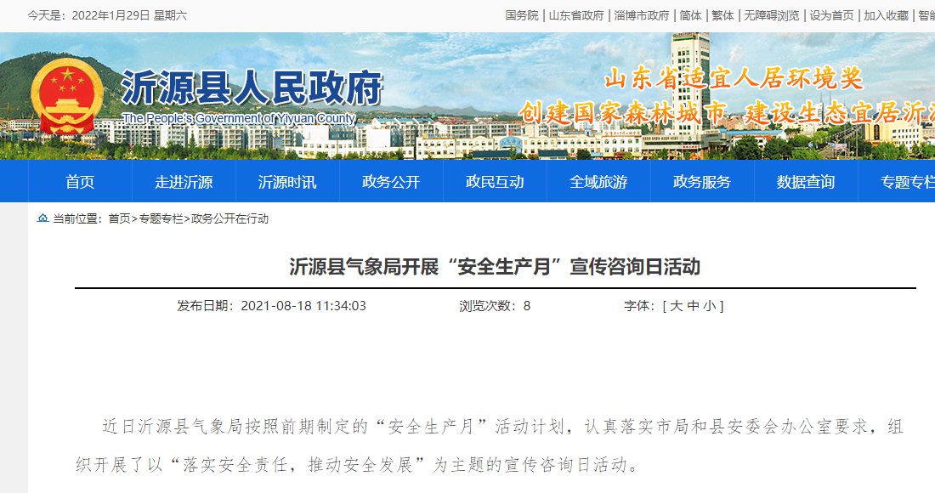
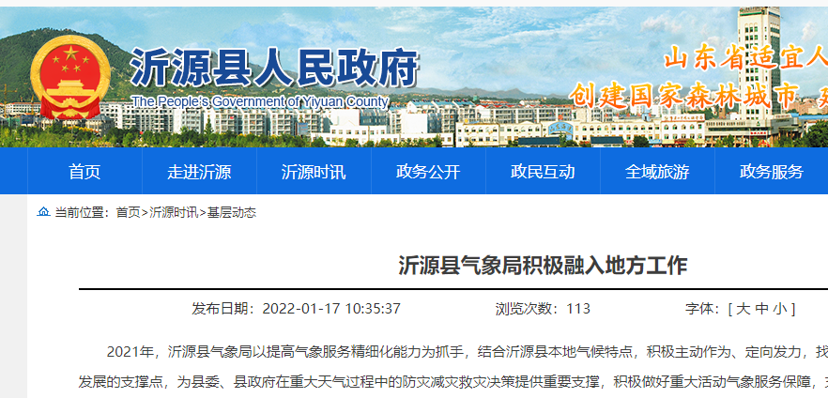
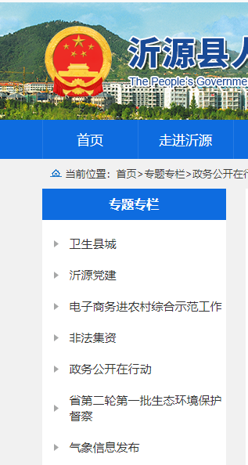

（五）监督保障情况
由局办公室承担沂源县气象局的政务公开工作，2021年共召开政务公开专题专项会议和培训3期。抓好业务培训工作，持续推动以干代训，提高本单位信息公开能力和水平。
二、主动公开政府信息情况
第二十条第（一）项
信息内容 | 本年新制作数量 | 本年废止件数 | 现行有效件数
规章 | 0 | 0 | 0
规范性文件 | 0 | 0 | 0
第二十条第（五）项
信息内容 | 本年处理决定数量
行政许可 | 2
第二十条第（六）项
信息内容 | 本年处理决定数量
行政处罚 | 0
行政强制 | 0
第二十条第（八）项
信息内容 | 本年收费金额（单位：万元）
行政事业性收费 | 0
三、收到和处理政府信息公开申请情况
（本列数据的勾稽关系为：第一项加第二项之和，等于第三项加第四项之和） |  |  | 申请人情况
 |  |  | 自然人 | 法人或其他组织 |  |  |  |  | 总计
 |  |  | 自然人 | 商业企业 | 科研机构 | 社会公益组织 | 法律服务机构 | 其他 | 总计
一、本年新收政府信息公开申请数量 |  |  | 0 | 0 | 0 | 0 | 0 | 0 | 0
二、上年结转政府信息公开申请数量 |  |  | 0 | 0 | 0 | 0 | 0 | 0 | 0
三、本年度办理结果 | （一）予以公开 |  | 0 | 0 | 0 | 0 | 0 | 0 | 0
三、本年度办理结果 | （二）部分公开（区分处理的，只计这一情形，不计其他情形） |  | 0 | 0 | 0 | 0 | 0 | 0 | 0
三、本年度办理结果 | （三）不予公开 | 1．属于国家秘密 | 0 | 0 | 0 | 0 | 0 | 0 | 0
三、本年度办理结果 | （三）不予公开 | 2．其他法律行政法规禁止公开 | 0 | 0 | 0 | 0 | 0 | 0 | 0
三、本年度办理结果 | （三）不予公开 | 3．危及“三安全一稳定” | 0 | 0 | 0 | 0 | 0 | 0 | 0
三、本年度办理结果 | （三）不予公开 | 4．保护第三方合法权益 | 0 | 0 | 0 | 0 | 0 | 0 | 0
三、本年度办理结果 | （三）不予公开 | 5．属于三类内部事务信息 | 0 | 0 | 0 | 0 | 0 | 0 | 0
三、本年度办理结果 | （三）不予公开 | 6．属于四类过程性信息 | 0 | 0 | 0 | 0 | 0 | 0 | 0
三、本年度办理结果 | （三）不予公开 | 7．属于行政执法案卷 | 0 | 0 | 0 | 0 | 0 | 0 | 0
三、本年度办理结果 | （三）不予公开 | 8．属于行政查询事项 | 0 | 0 | 0 | 0 | 0 | 0 | 0
三、本年度办理结果 | （四）无法提供 | 1．本单位不掌握相关政府信息 | 0 | 0 | 0 | 0 | 0 | 0 | 0
三、本年度办理结果 | （四）无法提供 | 2．没有现成信息需要另行制作 | 0 | 0 | 0 | 0 | 0 | 0 | 0
三、本年度办理结果 | （四）无法提供 | 3．补正后申请内容仍不明确 | 0 | 0 | 0 | 0 | 0 | 0 | 0
三、本年度办理结果 | （五）不予处理 | 1．信访举报投诉类申请 | 0 | 0 | 0 | 0 | 0 | 0 | 0
三、本年度办理结果 | （五）不予处理 | 2．重复申请 | 0 | 0 | 0 | 0 | 0 | 0 | 0
三、本年度办理结果 | （五）不予处理 | 3．要求提供公开出版物 | 0 | 0 | 0 | 0 | 0 | 0 | 0
三、本年度办理结果 | （五）不予处理 | 4．无正当理由大量反复申请 | 0 | 0 | 0 | 0 | 0 | 0 | 0
三、本年度办理结果 | （五）不予处理 | 5．要求行政机关确认或重新出具已获取信息 | 0 | 0 | 0 | 0 | 0 | 0 | 0
三、本年度办理结果 | （六）其他处理 | 1.申请人无正当理由逾期不补正、行政机关不再处理其政府信息公开申请。 | 0 | 0 | 0 | 0 | 0 | 0 | 0
三、本年度办理结果 | （六）其他处理 | 2.申请人逾期未按收费通知要求 缴纳费用、行政机关不再处理其  政府信息公开申请 | 0 | 0 | 0 | 0 | 0 | 0 | 0
三、本年度办理结果 | （六）其他处理 | 3.其他 | 0 | 0 | 0 | 0 | 0 | 0 | 0
三、本年度办理结果 | （七）总计 |  | 0 | 0 | 0 | 0 | 0 | 0 | 0
四、结转下年度继续办理 |  |  | 0 | 0 | 0 | 0 | 0 | 0 | 0

四、政府信息公开行政复议、行政诉讼情况
行政复议 |  |  |  |  | 行政诉讼
结果维持 | 结果纠正 | 其他结果 | 尚未审结 | 总计 | 未经复议直接起诉 |  |  |  |  | 复议后起诉
 |  |  |  |  | 结果维持 | 结果纠正 | 其他结果 | 尚未审结 | 总计 | 结果维持 | 结果纠正 | 其他结果 | 尚未审结 | 总计
0 | 0 | 0 | 0 | 0 | 0 | 0 | 0 | 0 | 0 | 0 | 0 | 0 | 0
五、存在的主要问题及改进情况
（一）工作中存在的主要问题和困难
2021年沂源县气象局始终践行为人民服务初心，不断推进政务公开工作，推动政务公开工作由少数人专职向单位人人参与转变，促进政务公开健康发展，但与人民群众的需求和法治政府建设相比还存在一些短板。
一是信息公开、更新及时需要提前、公开内容有待完善、规章制度有待健全。对政务公开专业知识的学习不够，对《条例》内容的把握不够准确。
二是决策公开仍需进一步加强，公众参与具体举措需进一步细化完善。
三是部分职能科室对政府公开工作学习认识不足，对符合公开的内容没有及时、全面的向办公室提供，影响了公开到位。政策解读方式需进一步多元化，图片解读、视频解读质量和比例需进一步提高。
四是对政府信息公开的宣传力度待加强，依申请公开能力和回应关切能力有待提升。
（二）具体解决办法和改进措施
一是加强制度建设。健全和完善本单位政府信息公开制度，规范公开内容，提高公开质量。深入贯彻落实《条例》，规范政府信息公开指南和主动公开目录，完善依申请办理工作程序，动态拓展主动公开范围，制定全县工作要点，加强对政务公开工作的指导。
二是深化政策解读和民生回应。加大信息工作工作安排部署力度，提高各职能科室对信息公开工作的重视程度。加强对重要政策文件发布实施后的政策解读，加大对重点领域政府信息的公开力度，积极回应公众关切，提高群众满意度。
三是深化公众参与。加强信息工作业务知识的学习和培训，提升技术支持，提升整体工作水平。严格履行重大行政决策公众参与程序，继续开展多种形式的公众参与活动，提升公众参与度和政府公信力。
四是全面推进政务公开标准化规范化建设。以信息公开带动办事公开、带动便民服务。对政务公开事项进行全面梳理，推进办事服务全过程公开。
五是加强平台建设。强化公开专栏规范化建设，加强线下公开场所和公开渠道建设。
六是加强监督考核。完善工作考核和督查机制，分类抓好工作指导培训，强化工作监督和考核评估。
六、其他需要报告的事项
1、依据《政府信息公开信息处理费管理办法》，2021年未收取信息处理费。
2、2021年落实政务公开工作要点情况：加强安全生产信息公开，加大事故查处和责任追究信息公开力度。及时公布本地区自然资源和安全生产突发公共事件等各类应急预案信息，做好防灾减灾、预警预报及灾害救助等信息发布。
3、2021年，沂源县气象局未收到相关人大建议。
4、2021年度政务公开工作创新情况，《以案释法》公开，加强对气象行政执法宣传，强化气象部门安全监管职责，提高防雷行政许可事项办理手续企业的满意度。
5、2021年度收到行政许可申请2条，本年处理决定数量2条。
6、无需要报告的其他事项，
7、按照有关文件专门要求通过政府信息公开《沂源县气象局2021年法治建设工作报告》

